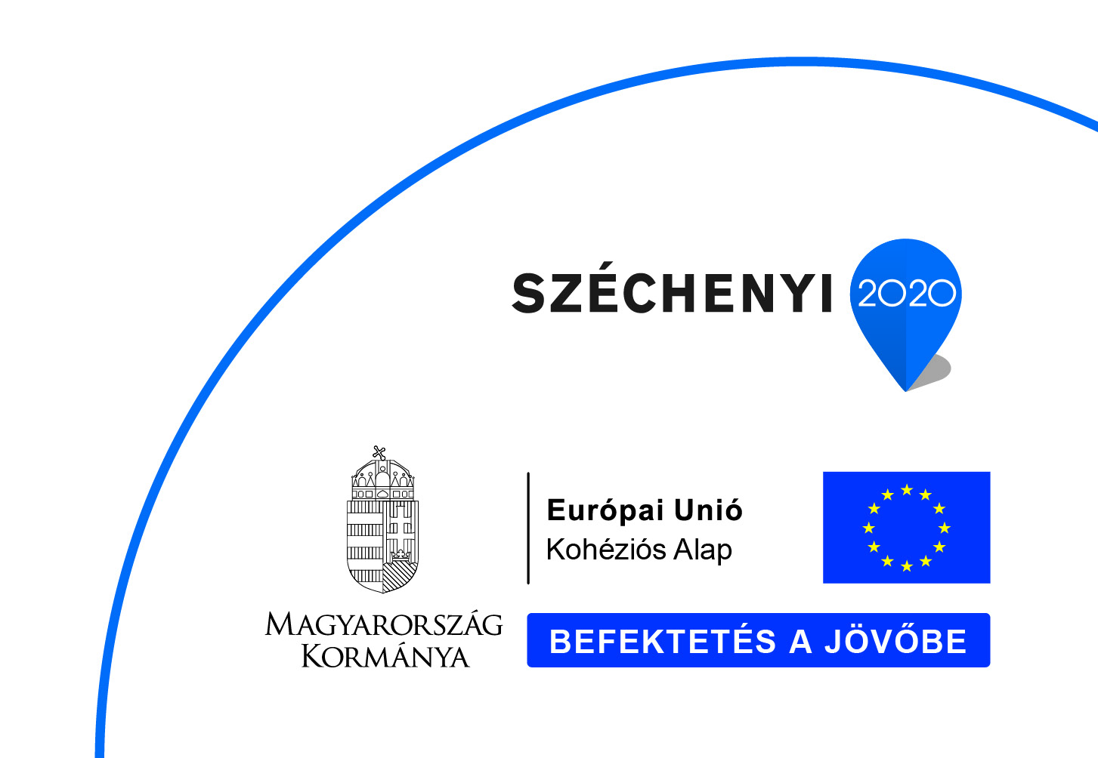

Mohácsi KÓRHÁZ

„Adásvételi szerződés - EFOP-2.2.20-17-2017-00023 – új ultrahang berendezés leszállítása, és üzembe helyezése, továbbá a jótállási időn belüli karbantartási és szerviz tevékenység ellátása”

MŰSZAKI SPECIFIKÁCIÓ

Felhívjuk az Ajánlattevők figyelmét, hogy az adatlapokon minden olyan megjelölést, mely esetben a „min.” megjelölést követően tól-ig határ került rögzítésre (pl.: min. 40-170 cm) úgy kell értelmezni, hogy a megajánlásoknak magukban kell foglalniuk a megadott tartományt.

Az előírt követelmény nem teljesítése érvénytelenséget eredményez.
Megnevezés |  |  |  | Mennyiség
Emelt szintű radiológiai ultrahang berendezés |  |  |  | 1 db
Megajánlott termék gyártója és típusa:
Hivatalos belföldi szervizpartner:
Minimum műszaki előírás |  | Elvárás |  | Súlyszám |  | Ajánlott paraméter
 | Méretek
 | Felbontás Min. 1920x1080 |  | Igen, kérjük megadni
 | Gyári monitor: min. 21,5" vagy nagyobb képátlójú, minden irányban forgatható, dönthető, karon mozgatható LCD monitor |  | Igen, kérjük megadni
 | Kezelőszervek
 | Állítható magasságú és forgatható kezelőpult |  | Igen
 | Érintőképernyő |  | Igen
 | Érintőképernyő mérete Min. 12” |  | Igen, kérjük megadni
 | Érintőképernyő dőlésszöge min. 30°-ban állítható  Indoka:  A felső kategóriájú ultrahang készülékek szinte kivétel nélkül rendelkeznek érintőképernyős vezérlő panellel, amelynek a gyártók a technológia fejlődésével egyre több és több funkciót adnak, pl. bizonyos gyártóknál az érintőképernyőn már megjeleníthető a valós idejű ultrahang kép és ezeken lehet méréseket végezni, de a vizsgálófejek, mérési programok és képalkotási paraméterek beállítása is kizárólag ezen érintőképernyőkön történik. Az érintőképernyő felhasználásának növekedésével fontos szempont annak térbeli beállítási lehetősége (akár csak az ultrahang képet megjelenítő monitoroknál), hogy a felhasználók a különböző megtekintési szögektől függetlenül mindig optimális felületet láthassanak, illetve azokon dolgozhassanak. Szakmai tapasztalat alapján a legalább 30°-os dönthetőség rendelkezik olyan hozzáadott értékkel, amely a különböző felhasználók által kihasználható és növeli a felhasználók komfort érzetét, amely pontosabb diagnózishoz és hatékonyabb páciens-ellátáshoz vezet. |  | Kérjük megadni (Előny a megléte) igen = 10 pont  nem = 0 pont |  | 10
 | Készenléti (stand-by) üzemmód |  | Igen
 | Rendszer felállás készenléti üzemmódból max. 20 sec |  | Igen, kérjük megadni
 | Automatikus képoptimalizálás egy gomb megnyomásával 2D és PW Doppler üzemmódban |  | Igen
 | Automatikus képoptimalizálás egy gomb megnyomásával Color Doppler üzemmódban |  | Igen
 | Aktuális élőkép felnagyítása teljes képernyő méretre egy gomb megnyomásával lehetséges  Indoka:  Az aktuális élőkép teljes képernyő méretre történő nagyítása egy gomb megnyomásával felső és felső-közép kategóriájú készülékek tulajdonsága. Használatával gyorsabb és hatékonyabb páciens-ellátás érhető el, mert a vizsgált területre nem szintenként kell beállítani a nagyítás mértékét, hanem a készülék egy gomb megnyomásával automatikusan a képernyő méretének megfelelően a legnagyobb méretben és felbontásban mutatja az aktuálisan vizsgált területet. |  | Kérjük megadni (Előny a megléte) igen = 10 pont  nem = 0 pont |  | 10
 | Általános adatok
 | Digitális beamformer |  | Igen
 | Rendszer dinamikatartomány Min. 260 dB |  | Igen, kérjük megadni
 | Rendszer frekvenciatartomány Min. 1,5 – 20 MHz |  | Igen, kérjük megadni
 | Digitális adatfeldolgozó csatornák száma Min. 7.000.000 |  | Igen, kérjük megadni
 | Minimális vizsgálati mélység (monitoron kijelzett érték) Max. 2 cm |  | Igen, kérjük megadni
 | Maximális vizsgálati mélység (monitoron kijelzett érték) Min. 30 cm, |  | Igen, kérjük megadni
 | Nyers adat (raw data) kezelése |  | Igen
 | Előírt üzemmódok
 | 2D |  | Igen
 | M |  | Igen
 | Color |  | Igen
 | Power Doppler |  | Igen
 | PW és CW |  | Igen
 | TDI (Tissue Doppler Imaging) |  | Igen
 | THI (Tissue Harmonic Imaging) |  | Igen
 | Triplex (realtime 2D+Color+PW) |  | Igen
 | Trapezoid képalkotás |  | Igen
 | Szabadkézi 3D |  | Igen
 | Real time compound technika (pl. Sono MR, Sono CT, Aplipure, Hl Com vagy ezeknek megfelelő üzemmód), |  | Igen
 | Speciális zajszűrő algoritmus alkalmazása (pl. Xres, Precision Imaging, Hl Rez+ vagy azzal egyenértékű üzemmód), adja meg az üzemmód nevét |  | Igen
 | Vector Flow (bármely áramlás esetén a készülék színkódolt vektoros formában meg tudja határozni az áramlás irányát és sebességét) vagy vele egyenértékű mérési technológia megléte  Indoka:  Jelen pályázat keretében lehetőség nyílik egy valóban felső kategóriás termék beszerzésére, amely rendelkezik minden olyan felső kategóriás szoftverrel vagy arra történő tovább fejlesztési lehetőséggel (shear wave elasztrográfia, kontraszt anyagos képalkotás, fúziós képalkotás…), amellyel a mai ismeretek szerint a legpontosabb diagnózisok állíthatóak fel. A Vector Flow egy olyan újdonság az ultrahangozás területén, amely segítségével meghatározható a különböző vizsgálati területeken a vér áramlásának iránya és sebessége, amely új távlatokat nyithat a diagnózisok felállításában, az erek patológiájának megismerésében. A technológia értékelési szempontként történő előírása nem versenykorlátozó, ugyanakkor megajánlása esetén egy olyan paraméterrel is rendelkező készülék kerül beszerzésre, amely abszolút a kor technológiai fejlettségi szintjét tükrözi és elképzelhetően az alapvetően elvárt vizsgálati eljárások közé fog tartozni a közeljövőben. |  | Kérjük megadni (Előny a megléte) igen = 10 pont  nem = 0 pont |  | 10
 | Továbbfejlesztési lehetőségek (az ajánlatadás pillanatában már elérhetőnek kell lennie!)
 | Képfúziós technika ultrahang és CT képek fuzionálására |  | Igen
 | Shear Wave Elasztográfia |  | Igen
 | Kontraszt anyagos képalkotás |  | Igen
 | Panoráma képalkotás |  | Igen
 | Üzemmódok
 | 2D
 | Maximális másodpercenkénti 2D képszám (frame rate) Min. 1600 |  | Igen, kérjük megadni
 | Color
 | Maximális másodpercenkénti Color képszám (frame rate) ok Min. 150 |  | Igen, kérjük megadni
 | Color MAP-ek szám ok Min. 5 db |  | Igen, kérjük megadni
 | PW
 | Változtatható 2D/Doppler képernyő felosztás Min. 3 fajta |  | Igen, kérjük megadni
 | Képmemória (Képek visszajátszása memóriából - nem HDD-röl - közvetlenül a kép kimerevítése után) A képek egyenként és folyamatosan is visszajátszhatok |  | Igen
 | Visszajátszható állóképek száma Min. 400 |  | Igen, kérjük megadni
 | Transducerek
 | Aktív képalkotó transducer csatlakozók száma Min. 4 db |  | Igen, kérjük megadni
 | Tű nélküli (pinless) vizsgálófej csatlakozók |  | Igen
 | Lineáris transducer lágyrész és ér vizsgálathoz
 | Vizsgálófej megnevezése |  | Kérjük megadni
 | Jeladó kristályok száma Min. 192 db |  | Igen, kérjük megadni
 | Teljes frekvenciatartomány sávszélessége Min. 4.0-9.0 MHZ |  | Igen, kérjük megadni
 | Vizsgálófej legnagyobb vizsgálati mélysége Min. 14 cm |  | Igen, kérjük megadni
 | Lineáris transducer lágyrész és perifériás ideg vizsgálathoz
 | Vizsgálófej megnevezése |  | Kérjük megadni
 | Jeladó kristályok száma Min. 192 db |  | Igen, kérjük megadni
 | Teljes frekvenciatartomány sávszélessége Min. 6.0-20.0 MHZ |  | Igen, kérjük megadni
 | Vizsgálófej legnagyobb vizsgálati mélysége Min. 8 cm |  | Igen, kérjük megadni
 | Convex transducer
 | Vizsgálófej megnevezése |  | Kérjük megadni
 | Vizsgálófej monokristályos kialakítású |  | Igen
 | Jeladó kristályok száma Min. 192 db |  | Igen, kérjük megadni
 | Teljes frekvenciatartomány sávszélessége Min. 2-6 MHz |  | Igen, kérjük megadni
 | Vizsgálófej legnagyobb vizsgálati mélysége Min. 30 cm |  | Igen, kérjük megadni
 | Archiválás
 | Készülékbe gyárilag beépített digitális archiválás HDD-n (álló-és mozgóképek tárolása) |  | Igen
 | Hibrid merevlemez (SSD és HDD egyidőben) |  | Igen
 | Beépített merevlemez mérete Min. 1000 GB |  | Igen, kérjük megadni
 | Integrált USB csatlakozó |  | Igen
 | Integrált DVI vagy HDMI csatlakozó |  | Igen
 | Integrált DVD író |  | Igen
 | Fekete-fehér videoprinter on board vezérléssel |  | Igen
 | Teljes DICOM kapcsolat (munkalista lekérdezés, stb.) |  | Igen
A táblázat nem bővíthető, nem egészíthető ki. Valamennyi rubrika kitöltése szükséges. Ennek elmaradása érvénytelenséget von maga után.

